Petanque Winterertornooi
P.C.Horizon
Zondag 23 Februari
Formule dame +heer

4 ronden ( geen finale)
Inschrijving €5
Maximum 20 ploegen
Aanvang 13h
Er wordt gespeeld volgens regels P.F.V
Contact:E;mail vanackerlucien@msn.com
Gsm:0472/83/43/27
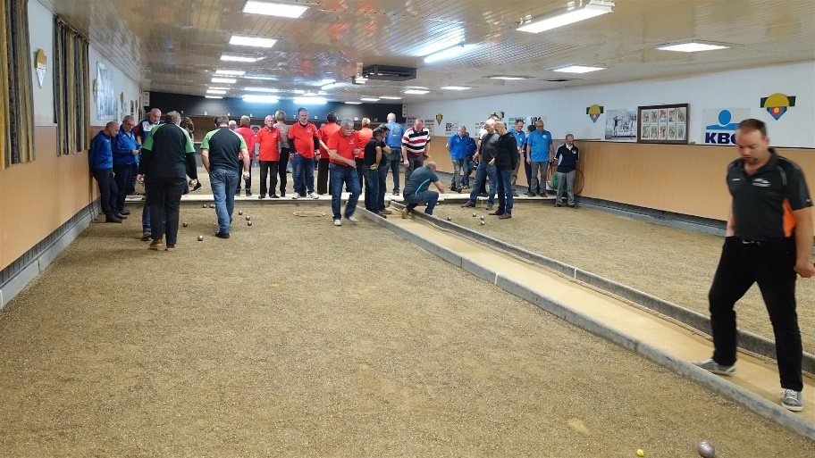
Tel: 089/20/54/83

